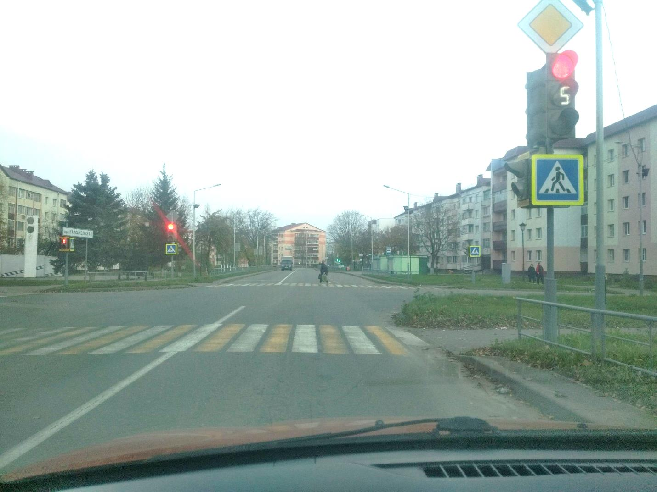**30 октября 2020 года на территории Республики Беларусь в том числе и на территории Городокского района Витебской области Госавтоинспекция проведет единый день безопасности дорожного движения , направленный на профилактику дорожно-транспортного травматизма пешеходов, который пройдет под девизом «Пешеходный переход - место встречи вежливых людей!».**

За 9 месяцев текущего года на территории Витебской области зарегистрировано 82 дорожно-транспортных происшествия с участием пешеходов, из них 2 на территории Городокского района, в которых 19 человек погибло, из них 2 жители Городокского района, и 65 человек получили травмы различной степени тяжести.

Взаимовежливость и внимательность на дорогах – залог снижения аварийности на дорогах!

Согласно Правилам дорожного движения, пешеходы должны двигаться по тротуарам или пешеходным дорожкам, а при их отсутствии – по обочинам, велосипедной дорожке или в один ряд по краю проезжей части дороги. Вне населенных пунктов при движении по краю проезжей части дороги пешеходы должны идти навстречу транспортным средствам. В случае, если пешеход ведет велосипед, он должен следовать по ходу движения транспортных средств. Переход проезжей части является не менее актуальным вопросом. Делать это следует по пешеходному переходу. При их отсутствии переходить проезжую часть можно на перекрестках по линии тротуаров или обочин. В местах, где движение регулируется, для перехода проезжей части необходимо руководствоваться сигналами регулировщика либо пешеходного или транспортного светофора. На нерегулируемых пешеходных переходах можно выходить на проезжую часть дороги, убедившись, что переход будет безопасен.

Видимость при движении имеет существенное значение для безопасности как движущихся на автотранспорте, так и пешеходов. Многие аварии происходят из-за того, что участники движения поздно попадают в поле зрения или не замечают друг друга. Очень часто в реальности водитель замечает пешехода на проезжей части с расстояния не более, чем в 25 – 30 м и даже при скорости движения 50 км/ч остановочный путь автомобиля превышает данную дистанцию. Вечером и ночью, когда улицы и дворы плохо освещены, водители обнаруживают пешехода, имеющего светоотражающие элементы, со значительно большего расстояния. Если машина движется с ближним светом фар, расстояние увеличивается с 25-40 метров до 130-140. Если с дальним – расстояние увеличивается до 400 метров. А это дает водителю дополнительное время на принятие наиболее правильного решения во избежание возможного наезда на пешего участника дорожного движения (тем самым риск наезда транспортного средства на пешехода снижается на 85 %). Тормозной путь автомобиля, движущегося со скоростью 80-90 км/ч, составляет 35-40 м. Поскольку человек постоянно двигается, лучи света падают на него не прямо (как на велосипед), а под разными углами. Специальная начинка светоотражателей позволяет отражать свет в том же направлении, откуда он падает. Светоотражающий элемент будет виден всегда.

Госавтоинспекция также напоминает, что п.116 ПДД обязывает водителей, подъезжая к нерегулируемому пешеходному переходу, «снизить скорость движения, вплоть до остановки транспортного средства, чтобы уступить дорогу пешеходу». Что касается регулируемых пешеходных переходов, то водителям следует руководствоваться сигнала светофора и не нарушать Правила дорожного движения.

Начальник отделения ГАИ Прокуденко С.Н.